版本历史：

2015.07.23 1.0初版 户张洋

2015.10.11 添加地图详细设计 杨帆

2015.10.16 添加对立生物设计（地图1、2） 杨帆

# 概述

1. 地图设计分为大地图设计与中地图设计两部分。其中中地图是玩家在游戏中最常接触，也是停留事件最长的界面。故地图的设计十分重要。
2. 地图系统的核心玩法为探索、战斗、成长。在设计地图时需要重点考虑这些要素。
3. 有关地图的Roguelike机制，考虑在进入中地图时随机生成中地图。并且提供“轻松”与“专家”两种难度。在“轻松”难度下，玩家战斗失败将从营火复活，并且保留此次中地图全部探险所得；在“专家”难度下，玩家战斗失败将退出中地图，并且失去此次中地图全部探险所得。
4. 由工作量、移动游戏、Roguelike机制几方面的考虑，每个中地图的游戏时间不宜过长。连带战斗时间是否不应超过30分钟。

# 详细设计要素

## 大地图设计

### 大地图的出现情况

当玩家在大地图中退出游戏，并在下次游戏中选择“继续游戏”时；

当玩家在中地图中战斗失败，且难度选择为“困难”时；

当玩家完成中地图的任务时；

### 大地图的游戏模式

在大地图中，玩家可以查看人物的属性、状态、装备等。并且可以进行游戏设置（包括难度调整），退出游戏等。

玩家可以选择需要进入的中地图（相当于副本）。

大地图是否需要加入对话系统？

### 大地图的要素

大地图背景：一张较大的静态图，并且需要若干动态的背景元素。待讨论。

弹出式菜单，UI还需要进一步设计。

各中地图的显示：需要设计，并且已经通关、尚未通关、尚未解锁的副本需要区分显示。

## 中地图设计

### 中地图的出现情况

当玩家选择“新游戏”时，经过过场介绍后，首先进入的应是中地图。随后再引入大地图的概念；

当玩家在大地图中选择地图并进入时；

当玩家在中地图中退出游戏，并在下次游戏中选择“继续游戏时”。此时应保存玩家全部的探险状态与地图状态（即：与玩家退出时的状态完全相同）；

### 中地图的游戏模式

在中地图中，玩家可以查看人物的属性、状态、装备等。并且可以进行游戏设置（但不包括难度调整），退出游戏等。

中地图是包含战争迷雾的，玩家出生在地图中某点，经过不停的探索，中间经历战斗和随机事件，玩家最终完成任务（如击败BOSS，到达特定地点等）。

中地图中也应在UI上有文字描述区域。一般的事件使用文字描述表示即可。当触发特定的剧情或事件时，使用对话系统。

### 中地图的要素

弹出式菜单。与大地图基本相同。

主角与怪物，或NPC。主角自行控制移动。怪物与NPC具有自己的移动特性（随机、向主角走来、躲避主角等）。怪物与NPC的移动速度要慢于主角，这样玩家可以选择是主动触发事件，还是避开。

网格地图。每个地图格上可能存在地图元素。地图元素大致分为如下几类：

补给类：概念上类似于黑暗之魂的营火。用于轻松难度的“CheckPoint”，以及补充类似“元素瓶”的药品。【注：在游戏中的恢复手段应是极为有限的，避免出现RPG中经常出现的一万个补药用不完的情况。】出现几率很低，一个中地图可能不超过3个，甚至有一个是不是就够了。

商店类：可以购买物品。但因游戏背景，货币和商店的概念是否不太合适？可以考虑ThisWarOfMine式的以物易物。每个物品具有隐藏的价值。

据点类：与盘踞在此的怪物作战，得到奖励（装备、物品等）。

传送类：通过某种概念，传送到地图上特定或随机某处。

资源获取类：直接获得一些道具或资源。

能力增加类：通过消耗资源，或进行战斗，或白送，提升主角的属性。

BUFF类：为下一次战斗提供一些额外好处，或是增加持续一定时间的BUFF。

竞技场类：与NPC一类的进行挑战，即使失败了也没有惩罚。赢了可能触发一些分支之类的。

障碍类：阻碍玩家通过。甚至可以考虑移动等具有更高级特性的障碍。

还可以考虑：影响战争迷雾或视野、影响地图上怪物强度等元素，以及其它随机事件。某些地图元素应阻止重复访问。

网格地图上还可考虑具有不同的地形。根据地形的不同可能触发不同的事件（比如沼泽会陷进去，沙漠中会有沙尘暴一类的感觉）。

# 地图详细设计

## 南山

解释：荒山。洪水退去的大陆，中央地带有一座荒山，是主角村落所处的位置，周围有若干荒山和丘陵。

风格：高山，荒凉，丘陵

主色调：灰暗

剧情：第一章，第二章

示例：

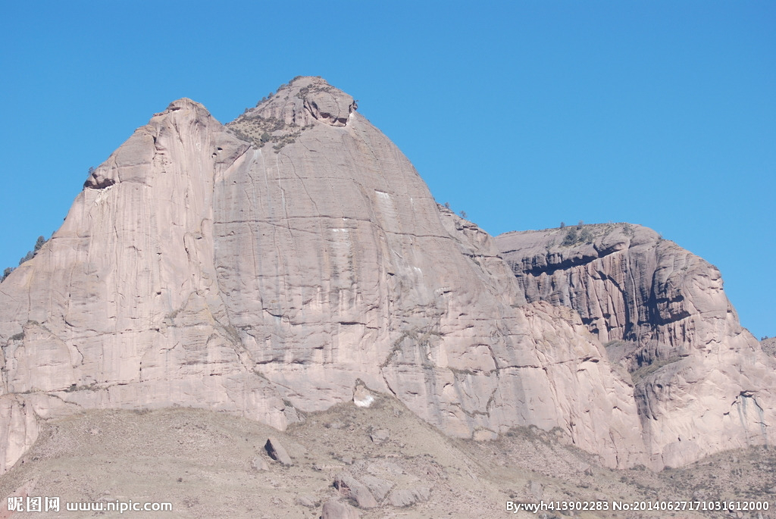

## 西山

解释：毫无生机的沙漠，时常有怪物出没

风格：沙漠

基础色：棕黄

剧情：第三章

示例：

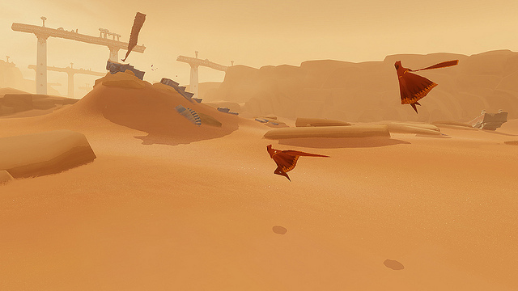

## 中山

解释：沙漠的尽头是一座雪山。

风格：雪山，严寒，刺骨

基础色：山石的灰色

剧情：第四章

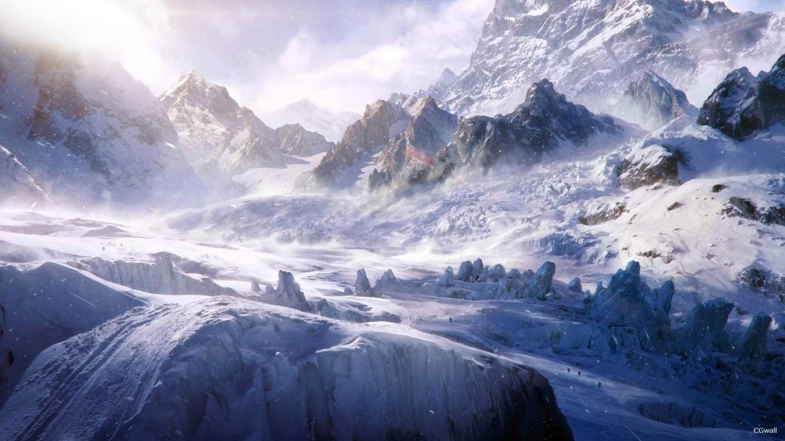

## 北山

解释：雪山之顶是火山地带，点缀有岩浆区域，有着岩浆随时喷出的不安全感。火山区域的耸立着昆仑山的宫殿。

风格：炎热，危险

基础色：红

剧情：第五章

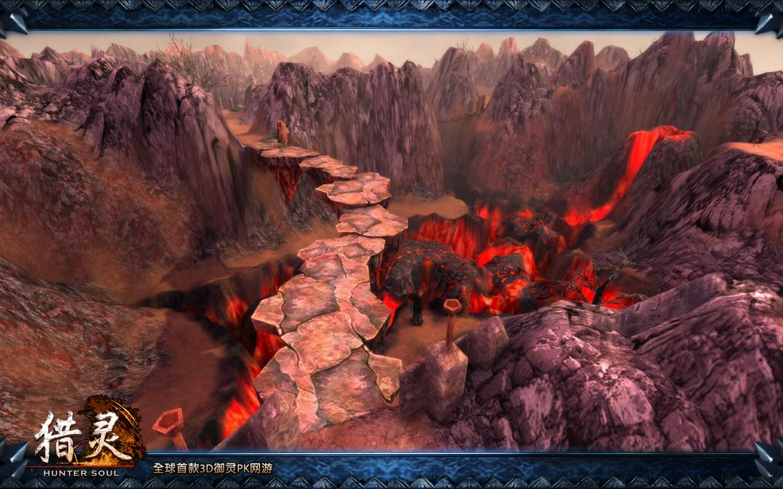

## 东山

解释：翻越过雪山与火山，来到了海边。地图中一半海水，一半陆地，将从这里出海前往海外。海面上漂浮着一座仙山，是西王母的花园。

风格：临海，多水

基础色：多是枯槁的黄色，也有蓝色的水域

剧情：第六章

示例：



## 海外南

解释：在丛林登陆，丛林中间隐藏着一个城池，居住着少昊之国。

风格：茂密的丛林

基础色：绿油油

剧情：第七章

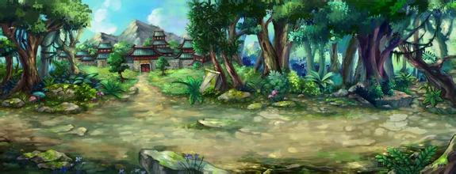

## 海外西

解释：一片草木稀疏荒凉的高原

风格：怪石嶙峋，高原

基础色：灰暗

剧情：第八章

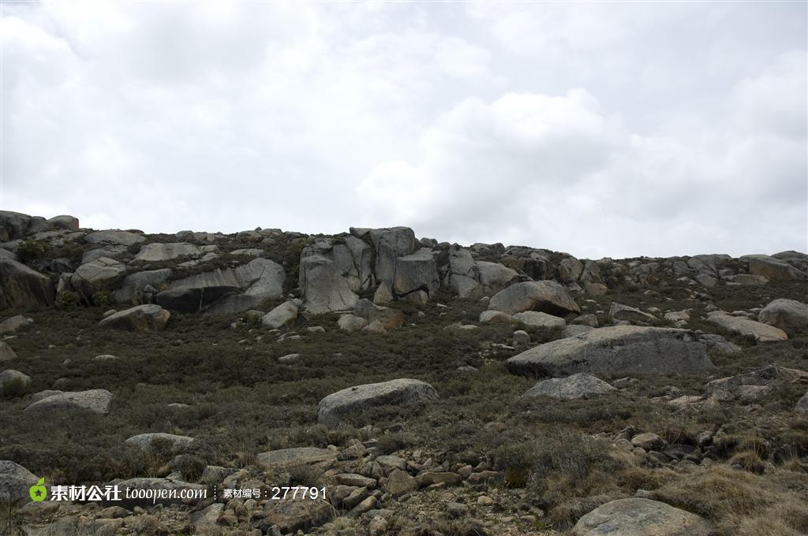

## 海外北

解释：被冰雪覆盖的高原，远处耸立着不周山。不周山顾名思义，是一座残缺的山，高耸入云又形状古怪。

风格：冰雪覆盖的高原

基础色：白

剧情：第九章，第十章

（第十章有另一地图，神殿）



## 海外东

风格：茫茫大海，小岛

基础色：蓝

示例：

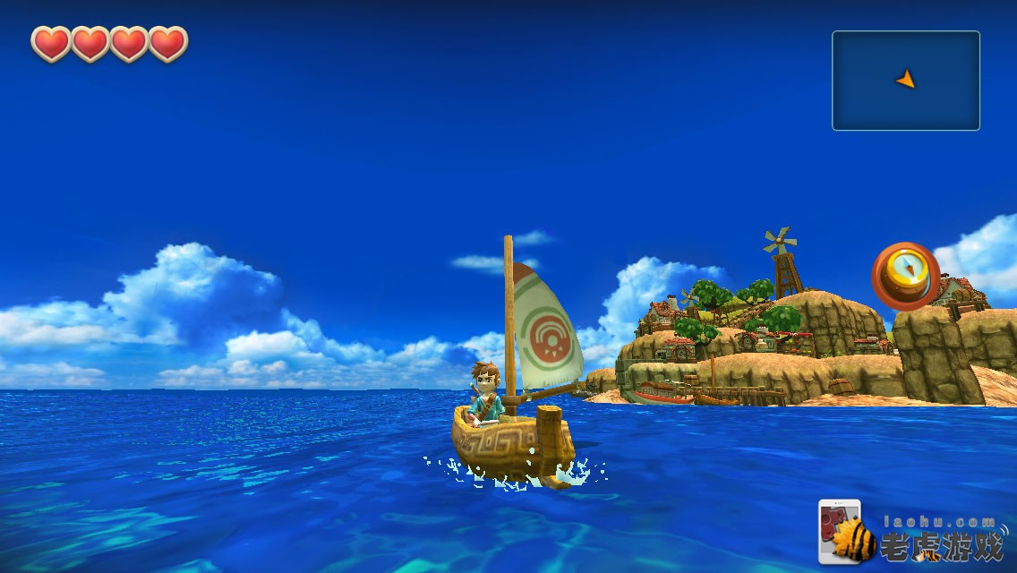

# 对立生物设计参考

该部分从《山海经》中获得信息，以供对立生物的设计进行参考。

对立生物分为三个等级：山神（BOSS），山妖（强力小怪），精怪（酱油小怪），实力依次递减。

对于每一个地图，提供1个山神，3个山妖，5个精怪，以供选择。

图片与描述仅供参考，随意发挥。

## 南山

### 山神

鸟身龙首，龙身鸟首，龙身人面，三选一。

### 山妖

1. 狌狌（音：生生）

描述：像长尾猿，头上长白色的耳朵，可以像人一样直立行走。

作用：吃了它的肉可以走得很快。

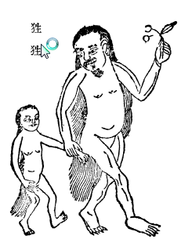

1. 玄龟

描述：样子像乌龟，鸟头，毒蛇的尾巴，叫声像剖开木头的声音。

作用：佩戴耳朵不会聋，治疗足底的老茧。

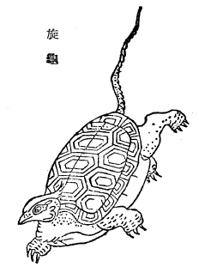

1. 九尾狐

描述：像狐狸，有九条尾巴，叫声如同婴儿，食人。

作用：吃了它的肉不会被蛊惑，不沾染妖邪之气。

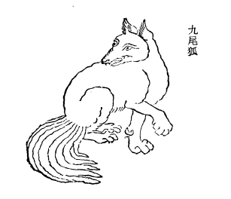

### 精怪

1. 蛊雕

描述：生在水中，形状像大雕，头上长角，叫声像婴儿啼哭，食人。

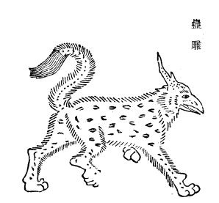

1. 彘

描述：样子像老虎，牛尾，叫声像狗吠，吃人。

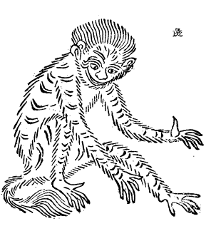

1. 猼訑（音：博士）

描述：形状像羊，九条尾巴，四只耳朵，眼睛长在背上。

作用：佩戴皮毛不会恐惧。

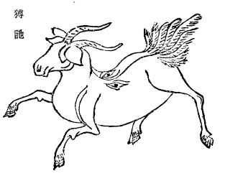

1. 类

描述：形状像野猫，雌雄同体，自行交配。

作用：吃了不会妒忌。

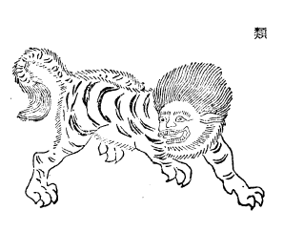

1. 赤鱬

描述：样子像鱼，人脸，声音像鸳鸯。

作用：吃了不会生疥疮。

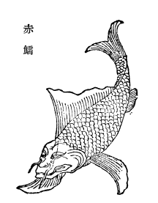

## 西山

### 山神

鼓：人面龙身。

葆江：羊身人面。（我方）

### 山妖

1. 肥遗

描述：一种蛇，六足四翼，引起旱灾

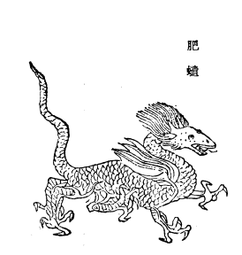

1. 土蝼

描述：样子像羊，四只角，吃人。

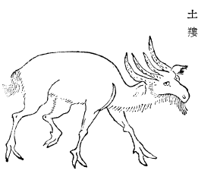

1. 冉遗之鱼

描述：鱼身，蛇头，六只脚，眼睛像是马的耳朵

作用：吃了不会做噩梦，预防凶邪

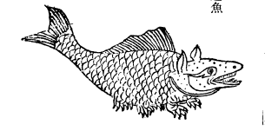

### 精怪

1. 橐靟（音：驼肥）

描述：样子像猫头鹰，人面，只有一只脚

作用：佩戴羽毛不怕雷电

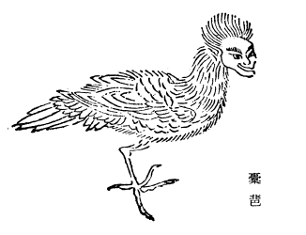

1. 鹦鹉

描述：样子像鸮，青色羽毛，红色的嘴，能学人说话

1. 钦原

描述：一种鸟，形状像蜜蜂，大小像鸳鸯，被螫到鸟兽皆死。

1. 天狗

描述：像野猫，脑袋是白色的，声音是“猫猫”的

作用：防避凶邪之气

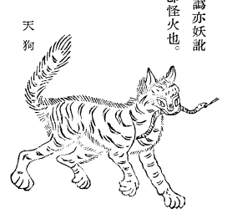

1. 蛮蛮

描述：一种鸟，像野鸭子，只有一只翅膀和一只眼睛，两只鸟合起来才能飞，引起水灾。

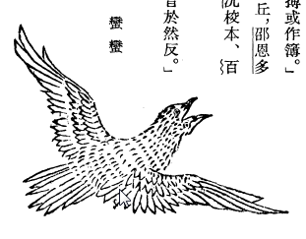

## 北山

### 山神

马身人面

### 山妖

1. 孟极

描述：形状像豹子，花斑额头，身体是白色的，善于隐藏

1. 诸犍

描述：形状像豹子，拖着长尾巴，人头牛耳，长着一只眼睛，走动时住尾巴，睡觉时盘起来。

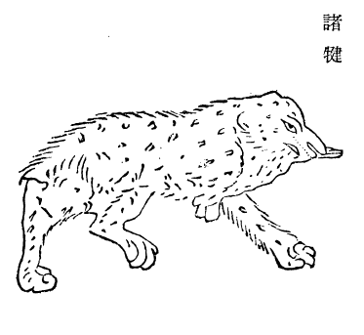

1. 狍鸮（音：销）

描述：羊身人面，眼睛在腋下，虎齿人爪，吃人。

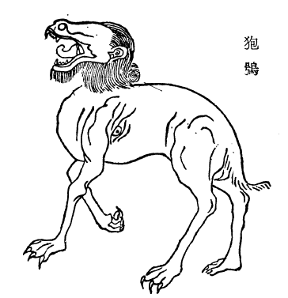

### 精怪

1. 鳛鳛（音：习）

描述：形状是喜鹊，有十只翅膀，鳞甲生在羽毛顶端，可以御火。

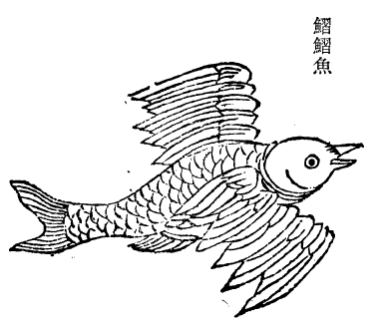

1. 寓

描述：形状像老鼠，长着鸟的翅膀，可以抵御兵器。

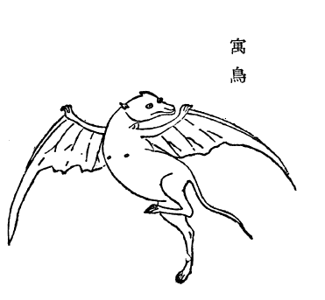

1. 窫窳（音：呀与）

描述：形状像牛，人面马蹄，吃人。

1. 䲃（音：早）

描述：像鲤鱼，鸡脚

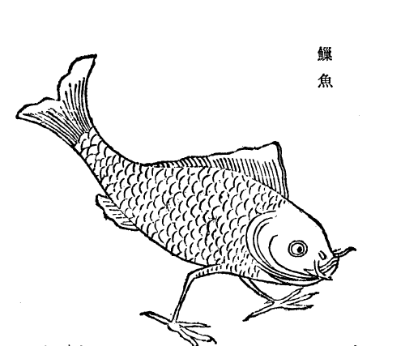

1. 酸与

描述：鸟类，形状像蛇，四只翅膀，六目三足。

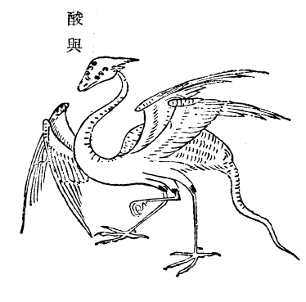

## 东山经

### 山神

兽身人面，头上有鹿角。

### 山妖

1. 条䗤

描述：形状像黄蛇，鱼翼，出入有光。

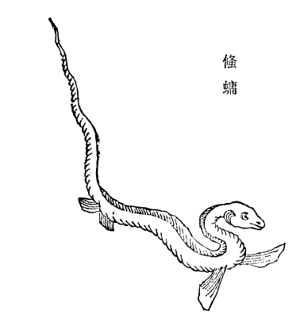

1. 蠪蛭

描述：形状像狐狸，九尾九首，虎爪。

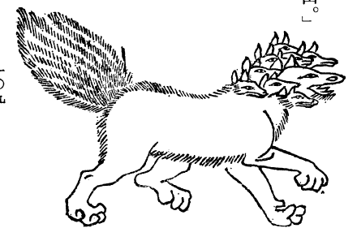

1. 朱獳

描述：形状像狐狸，长着鱼翼。

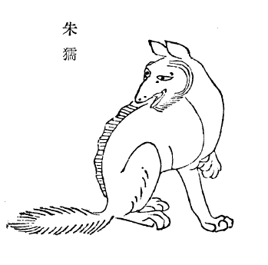

### 精怪

1. 从从

描述：形状像狗，六足。

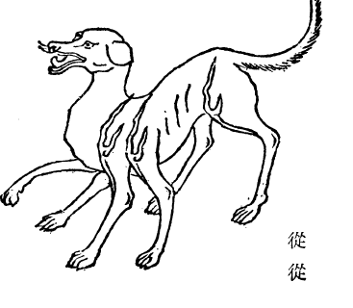

1. 鮯鮯之鱼

描述：像鲤鱼，六足鸟尾

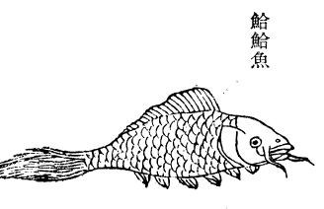

1. 珠蟞鱼

描述：形状像动物的肺，四只眼睛六只脚，嘴里能生出珠子，肉酸中带甜。

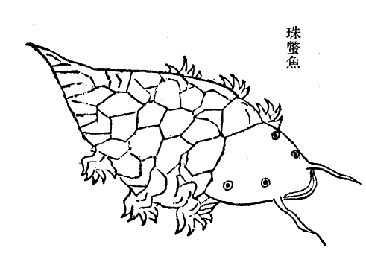

1. 峳峳

描述：形状像马，羊目四角牛尾。

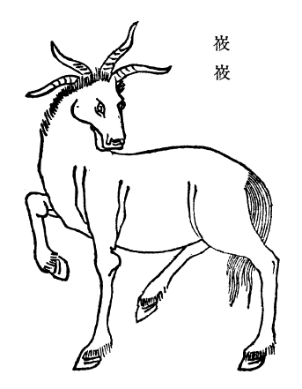

1. 合窳

描述：长得像猪，人脸，黄色身体，红色尾巴，吃人。